**Регламент работы сотрудников службы поддержки клиентов колл-центра**

**(первая линия) для компании «GoodName»,**

**предоставляющей услуги интернет-провайдера**

**1. Общие положения**

1.1 Служба поддержки компании «GoodName» оказывает поддержку пользователям услуг компании интернет-провайдера. В рамках технической поддержки решаются вопросы, определённые данным регламентом, согласно текущему тарифному плану клиента.

1.2 Службой поддержки клиентов оказываются консультационные услуги, касающиеся исключительно продуктов компании. Решение вопросов, выходящих за рамки технической поддержки, необходимо адресовать соответствующим специалистам компаний провайдера интернета, разработчикам стороннего программного обеспечения и т.п.

1.3 Классификация услуг компании

Компания оказывает коммуникационные услуги – предоставление подключения к сети Интернет и поддержание этого подключения в работоспособном режиме.

1.3.1 Подключение осуществляется на основе технологий ADSL, Ethernet.

1.3.2 Подключение осуществляется с помощью модема.

1.3.3 Подключение осуществляется с помощью Wi-Fi.

**2. Режим работы службы поддержки**

Служба технической поддержки работает круглосуточно, без выходных дней,

**3. Функции службы поддержки**

В число функций службы поддержки пользователей входит:

* Отвечать на звонки клиентов по телефону «горячей линии»
* Регистрировать происшествия и следить за ними
* Помогать устанавливать проблему
* Информировать клиента о статусе и развитии происшествия
* Давать первоначальную оценку проблеме, пробовать решить проблему и при необходимости передавать проблему технической команде
* Управлять жизненным циклом запросов

**3. Навыки сотрудников службы поддержки**

Специалисты должны обладать отличными коммуникативными навыками, изучить Техническую Документацию и Руководство по рекомендуемым ответам на вопросы, разработанные для сотрудников службы поддержки.

**4. Порядок подачи и обработки обращений в службу технической поддержки**

4.1 Основанием для выполнения работ является обращение пользователя продукта. При получении обращения в службе технической поддержки, этому обращению присваивается уникальный идентификатор (ID), который сохраняется в программе, фиксирующей запросы и их решения. Полное содержание информации по запросу может быть просмотрено на сайте в интерфейсе технической команды.

4.2 Порядок заполнения информации для запроса:

— В поле «Тема» указывается краткая суть запроса.

— В поле «Описание» детально описывается суть проблемы с обязательным указанием следующей информации:

— Имя пользователя, под которым воспроизводится проблема.

— Браузер, в котором работает пользователь.

— Среда и ее адрес, на которой воспроизводится проблема.

— В зависимости от проблематики, требуется заполнить информацию, которая поможет решить запрос в кратчайшие сроки.

4.3 Порядок обработки обращений:

4.3.1 Клиенту отвечает виртуальный консультант, который перенаправляет его к оператору, в компетенции которого находится решение вопроса клиента. Если клиент не уточнил запрос, то он может быть перенаправлен на первого свободного оператора.

4.3.2 Максимальное время ожидания ответов абонентами не должно превышать 120 секунд.

4.3.3 Жизненный цикл запроса не должен превышать 24 часа, в случае необходимости решения запроса с технической командой – 48 часов.

4.3.4 Если запрос передается в техническую команду и требует решения более 48 часов, либо выезда специалистов компании к клиенту, то запрос передается в техническую команду и жизненный цикл запроса для сотрудников колл-центра считается завершенным.

4.3.5 Время решения обращения может зависеть от критичности обращения, сложности решаемой проблемы и необходимости передачи вопроса в отдел разработки.

4.3.6 Если обращение закрыто, по мнению клиента, раньше, он может открыть это же обращение повторно и уточнить вопрос.

4.4. Приоритизация запросов:

4.4.1 В первую очередь могут обрабатываться обращения с высоким уровнем критичности, требующие экстренного вмешательства или консультации специалистов технической команды технической поддержки. К таким обращениям могут быть отнесены вопросы восстановления работоспособности обмена данными, или сервисов компании.

4.4.2 Во вторую очередь обрабатываются сообщения, связанные с заявками на подключение.

4.4.3 В третью очередь обрабатываются заявки, связанные с настройками подключения.

4.5 Ответы на стандартные, часто задаваемые вопросы, могут быть даны в виде ссылок на соответствующую страницу онлайновой документации по продукту, на скачивание руководств, сайты разработчиков программного обеспечения. Такие ответы передаются клиенту посредством СМС.

4.6. Взаимодействие сотрудников службы поддержки с другими подразделениями компании: служба поддержки состоит из двух линий, каждая из которых отвечает за определённую категорию вопросов. После ответа виртуального консультанта, запрос попадает в службу поддержки (первая линия). Специалисты службы поддержки дают первичную консультацию, решают несложные вопросы, основываясь на Руководстве по рекомендуемым ответам на вопросы, распределяют обращения вне своей компетенции во вторую линию поддержки – техническую команду.

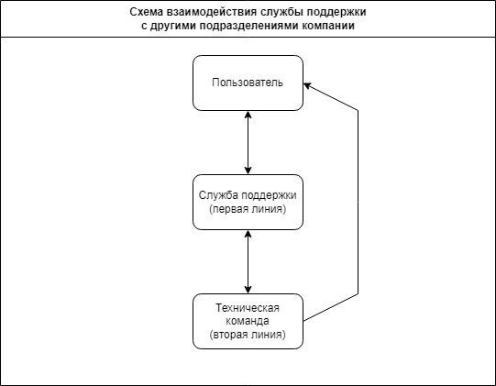

4.7 Поддержка может быть приостановлена, или в ней может быть отказано полностью по следующим основаниям:

* Невозможно повторить описанную проблему на аналогичной конфигурации оборудования и отсутствует доступ к проекту пользователя.
* Пользователь не может предоставить достаточно информации для решения проблемы.
* Вопрос выходит за рамки технической поддержки.
* Вопрос задан некорректно или обсуждение вопроса проводится неконструктивно, и решение проблемы затягивается из-за несвоевременного предоставления информации по обращению.
* В обращении используется нецензурная лексика или оскорбления сотрудников компании.

**5. Оценка качества работы службы поддержки**

После решения вопроса обращения, виртуальный ассистент просит клиента проголосовать, поставив уровень оценки по шкале от одного до пяти. Сведения об оценках передаются в службу качества компании для дальнейшего анализа и улучшения качества работы службы поддержки.